**关于进一步加强家庭固话业务防诈能力的需求@需求规格说明书**

**（V1.0）**

数智化部业支系统需求室

二〇二五年九月

# 客户需求概述

## 需求来源

省公司产品运营中心

## 需求背景

集团文件《关于进一步加强电话实名登记管理的通知》（市场通（2023）90号）严禁使用个人资质办酒店、民宿等公共场景下使用的固话，针对新增固话，省公司办理固话业务时，需设置“使用场景”标签，办理人员填写码号使用场景。若为家庭使用场景，则归属于“家庭固话”，若为政府、学校、企业、公益机构、办公园区、商务楼宇、沿街商铺（连锁）、酒店、民宿、专业市场等使用场景，则归属于“政企固话”。不允许个人用户办理应用于政企场景的固话码号。装维人员在上门装维时，对固话电话的实际用途进行核实，若存在按个人资质办理但实际应用于酒店、民宿等场景的情况，需在系统在将该码号的标签更改为“政企固话”，并补充企业办理资质。

集团文件《关于进一步加强电话实名登记管理的通知》（市场通（2023）90 号）装维人员在上门装维时，对固话电话的实际用途进行核实，若存在按个人资质办理但实际应用于酒店、民宿等场景的情况，需在系统在将该码号的标签更改为“政企固话 ”，并补充企业办理资质。

## 需求内容

一、增加业务办理限制

1. 办理渠道限制：下线和行销模块办理能力（下线办理模块）。
2. 地址、证件及场景限制：家庭固话资费仅限家庭地址办理、家庭固话资费仅限个人身份证办理。
3. 家庭固话开通限制：自有厅办理后，固话非立即开通。需装维上门现场核查后次日开通。参照安防，开户指令先送pboss，非CRM、radius。
4. 取消冷静期固话销户后，不再提供原号找回能力，不再设冷静期。
5. 优化固话套餐设置流程。
6. 固话无纸化协议变更。

二、增加装维上门核查环节

1. 增加装维上门工单
2. 增加门头照片和室内照片
3. 增加家庭固话使用场景复核
4. 增加终端签收码及使用告知
5. 工单竣工后次日开通

三、增加中国移动APP退订能力

四、增加核心网呼叫限制

五、增加办理后业务稽核

六、新建装维家庭业务现场核查流程

1. 增加5085提单入口，5086可查询结果

（二）增加装维“现场核查”工单类型装维上门回单后，回单内容传递给业务稽核系统。

## 效益预评估

预防/解决的系统或业务安全问题：降低安全风险，降低涉诈风险；

## 参考资料

需求流水号 YW-3456-34796565

需求编码 YW-3456-20250901-040



用户状态表：



# 业务分析

## 需求概述

经与需求提出人（产品运营中心李慧敏）沟通，本次需求改造包含以下内容：

一、家庭固话开户和移机增加现场核查流程

二、PBOSS派发工单上门核查

三、稽核系统稽核PBOSS的核查结果

四、家庭固话解限现场核查

五、大数据处理稽核结果

六、增加中国移动APP退订能力

七、无纸化系统改造

八、和行销下架家庭固话办理

涉及渠道：BOSS、PBOSS、稽核系统、大数据、中国移动APP、和行销、无纸化系统、10086热线

## 中台三问

*是否引入中台能力、是否借鉴中台能力、无中台能力应用场景说明、是否沉淀中台能力。*

## 总体流程

家庭固话开户总体流程：

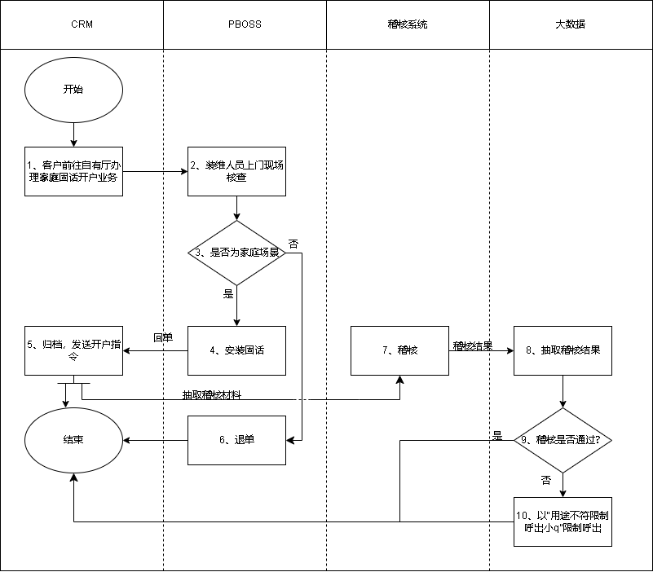

稽核系统：

1. 抽取数据：

（1）从CRM抽取的数据（CRM提供接口统计口径，只抽取已竣工、状态正常的数据）：

    订单号，固话号码，使用场景，备注，地址属性，证件类型（只允许个人身份证），开户工号，开户时间，地市编码（例如：合肥111000000）；

（2）根据订单号和固话号码，从无纸化取照片（PBOSS提供订单号、固话号码和照片的关联关系）

2、稽核通过标准：

（1）开户证件：个人身份证

（2）地址属性：非聚类地址（含校园地址）

（3）使用场景:家庭

（4）照片：家庭门头照片

3、结果：稽核通过、稽核不通过

大数据：

1. 一天抽取一次稽核结果。
2. 根据稽核结果改变用户状态，限制呼出。

家庭固话移机总体流程：

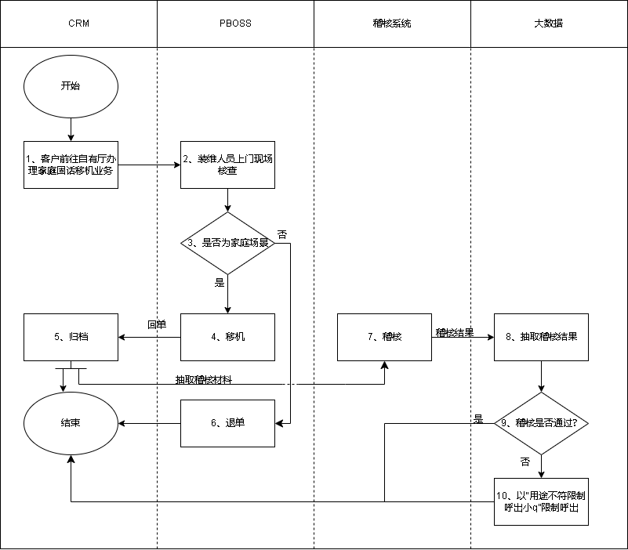

稽核系统：

1、抽取稽核材料

（1）从CRM抽取的数据（CRM提供接口统计口径）：

订单号，固话号码，使用场景，备注，地址属性，移机工号，移机时间，地市编码（例如：合肥111000000）；

（2）根据订单号和固话号码，从无纸化取照片（PBOSS提供订单号、固话号码和照片的关联关系）

2、稽核通过标准：

（1）地址属性：非聚类地址（含校园地址）

（2）使用场景:家庭

（3）照片：家庭门头照片

3、结果：稽核通过、稽核不通过

大数据：

1. 一天抽取一次稽核结果。
2. 根据稽核结果改变用户状态，限制呼出。

## 需求跟踪矩阵

|  |  |  |  |
| --- | --- | --- | --- |
| 一级需求 | 二级需求 | 三级需求 | 进度优先级 |
| BOSS | 家庭固话开户 | （一）家庭固话开户办理流程增加核查和限制  （二）优化家庭固话套餐设置流程  （三）通知短信  （四）固话无纸化协议变更  （五）和行销同步下线家庭固话开户功能 |  |
| BOSS | 家庭固话移机 | （一）家庭固话移机办理流程增加核查和限制  （二）固话无纸化协议变更 |  |
| BOSS、PBOSS | 预受理 | （一）[R100]预受理增加家庭固话解限现场核查提单入口。  （二）PBOSS派发装维上门现场核查。 |  |
| BOSS、PBOSS | 宽带基本资料查询 | （一）[3714]预受理增加家庭固话解限现场结果信息。 |  |
| PBOSS、稽核系统 | PBOSS上门核查 | （一）增加装维上门工单。  （二）增加门头和室内照片留存。  （三）增加家庭固话使用场景复核。  （四）增加终端签收码及使用告知。  （五）PBOSS增加装维“家庭业务现场核查”工单类型。 |  |
| BOSS | 用途不符限制呼出 | 新增用户状态：用途不符限制呼出——支持线上复通，状态码p 和 用途不符限制呼出——不支持线上复通，状态码q。 |  |
| 无纸化系统 | 无纸化系统 | （一）变更固话无纸化协议第30条。  （二）移机无纸化协议新插入第七条，原第七条序号变为八。  （三）无纸化系统配合联调。 |  |
| BOSS、中国移动APP、稽核系统 | 配合联调 | CRM配合中国移动APP、稽核系统联调。 |  |

# 场景需求

|  |  |  |  |  |
| --- | --- | --- | --- | --- |
| 业务组件名称 | 组件功能描述 | 是否新组件 | 公有/私有组件 | 备注 |
|  |  |  |  |  |
|  |  |  |  |  |

表 1 业务组件

|  |  |  |  |
| --- | --- | --- | --- |
| 能力提供者 | 能力名称 | 能力描述 | 是否新建 |
|  |  |  |  |
|  |  |  |  |

表 2 场景能力

## 家庭固话开户

### 场景描述

（一）家庭固话开户办理流程增加核查和限制

（二）优化家庭固话套餐设置流程

（三）通知短信

（四）固话无纸化协议变更

（五）和行销同步下线家庭固话开户功能

### 界面

菜单：[4940]融合一站式受理

使用人：营业员

界面原型与交互：

|  |  |  |
| --- | --- | --- |
| **页面元素名称** | **类型(增加/删除/修改)** | **详细描述和规则** |
|  |  |  |

[4940]新建家庭固话选择依赖宽带时（包含全融合套餐）进行地址校验：若选择的宽带的地址为非聚类地址，则允许办理家庭固话并正常跳转新建固话页面；若选择的宽带的地址为聚类地址，则不允许办理家庭固话，并弹窗提醒：家庭固话仅支持在家庭地址（非聚类地址）办理，当前宽带地址为非家庭地址，无法办理！

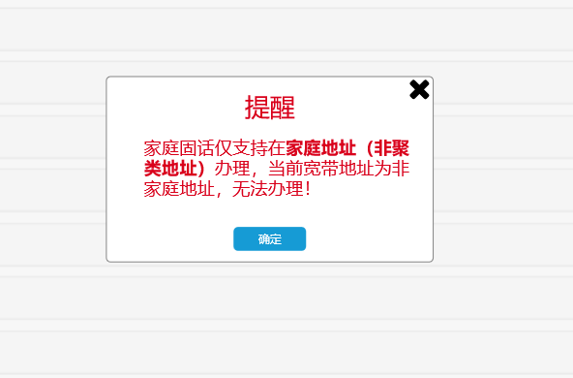

变更[4940]新建固话页面，在订购产品栏目新增“使用场景”字段。新字段枚举值为：家庭、政府、学校、企业、公益机构、办公园区、商务楼宇、沿街商铺（连锁）、酒店、民宿、专业市场。

使用场景默认选择“家庭”场景且仅支持选择“家庭”场景。

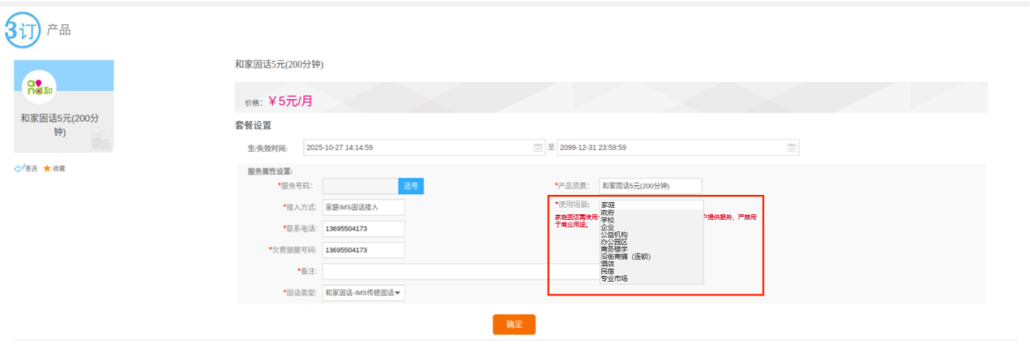

增加提醒“家庭固话需使用个人身份证办理。家庭固话面向家庭客户提供服务，严禁用于非家庭用途”。

*//家庭地址展示全部的场景是为了让客户和营业员知道可办理的场景，同时考虑到后期可能存在的业务拓展*

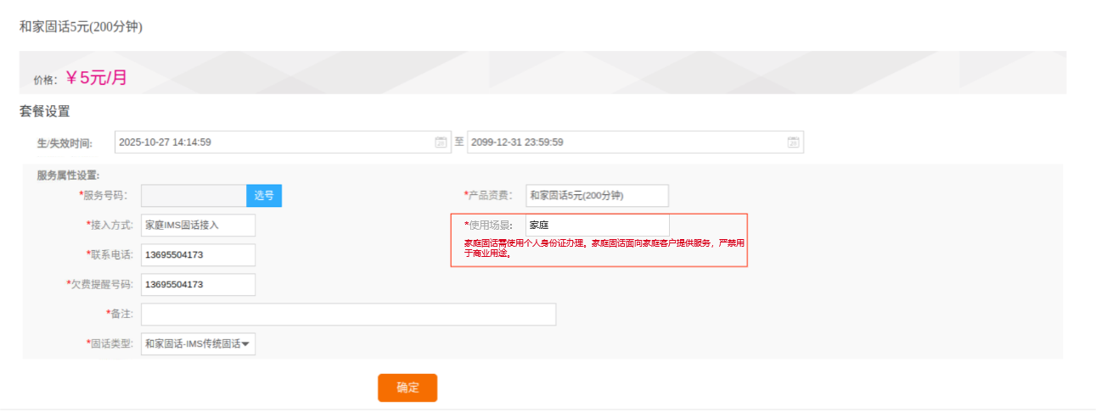

### 业务流程及规则

1、新版家庭固话开户流程：

固话订购后，非立即开通功能，需装维上门现场核查使用场景正常，并回复装维工单后，BOSS侧完成业务开通。订单提交后，PBOSS先上门现场核查。PBOSS完成上门现场核查后且现场核查结果为“家庭场景”则正常安装固话。固话安装完成后提回单至CRM，CRM再发送开户指令、归档。

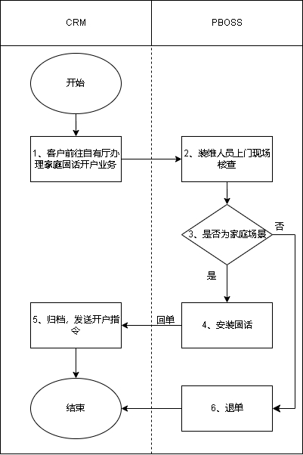

**（一）地址、证件及场景限制：**

1、家庭固话资费仅限家庭固话办理。

具体资费：PR0CP2285。资费范围可配置。

**（二）优化家庭固话套餐设置流程：**

1、家庭固话接入方式默认为“家庭IMS固话接入”，不可修改。

2、家庭固话的联系号码和欠费提醒号码自动填入融合群主卡号码。

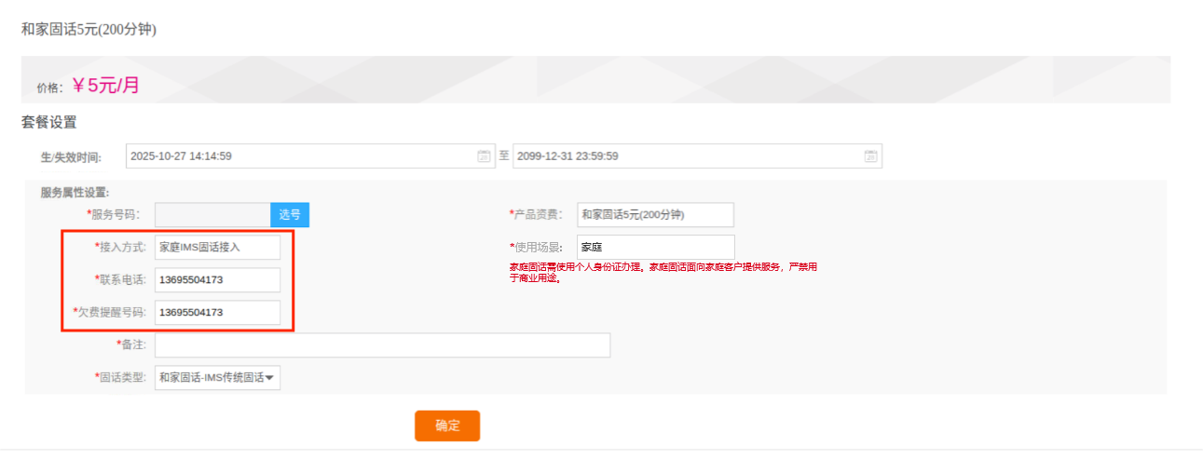

**（三）通知短信：**

发送开户指令后，CRM复用宽带短信接口发送固话开户通知短信给用户。

短信模版：

【家庭业务服务提醒】尊敬的客户：您好！您办理的家庭固话已开通，请按 照协议约定使用。再次提醒您：家庭固话业务不得用于商业用途，如违反此 约定，该固话将被限制呼入、呼出。感谢您的理解与支持！【中国移动】

**（四）固话无纸化协议变更，详见3.7章节**

**（五）和行销同步下线家庭固话开户功能。**

### 中台业务组件

|  |  |  |
| --- | --- | --- |
| **组件序号** | **业务组件名称** | **业务组件功能** |
|  |  |  |
|  |  |  |

### 中台场景流程（新增）

### 中台场景能力（新增）

|  |  |  |  |
| --- | --- | --- | --- |
| 1. **序号** | **能力名称** | **能力描述** | **能力提供者** |
|  |  |  |  |
|  |  |  |  |

场景能力说明：

|  |  |  |  |
| --- | --- | --- | --- |
| **基本信息** | | | |
| 能力名称 |  | | |
| 能力描述 |  | | |
| 能力提供者 |  | | |
| 接口协议 |  | | |
| **输入参数** | | | |
| **参数名称** | **参数类型** | **是否可空** | **参数说明（格式，规则）** |
|  |  |  |  |
|  |  |  |  |
| **输出参数** | | | |
| **参数名称** | **参数类型** | **是否可空** | **参数说明（格式，规则）** |
|  |  |  |  |
|  |  |  |  |

### 后台（执行频率/时间点等要求）

### 验收标准

1、家庭固话开户增加核查流程。

2、优化固话套餐设置流程。

3、家庭固话开户新增通知短信。

4、变更固话无纸化协议第三十条。

5、和行销同步下线固话开户功能。

## 家庭固话移机

### 场景描述

（一）家庭固话移机办理流程增加核查和限制

（二）固话无纸化协议变更

### 界面

菜单：**[1120]移机**

使用人：营业员

界面原型与交互：

在宽带移机时校验当前宽带用户下是否有家庭固话，如有则新增提醒：当前宽带用户下存在家庭固话。家庭固话与宽带同移时会进行使用场景核查，若核查不通过则无法移机。

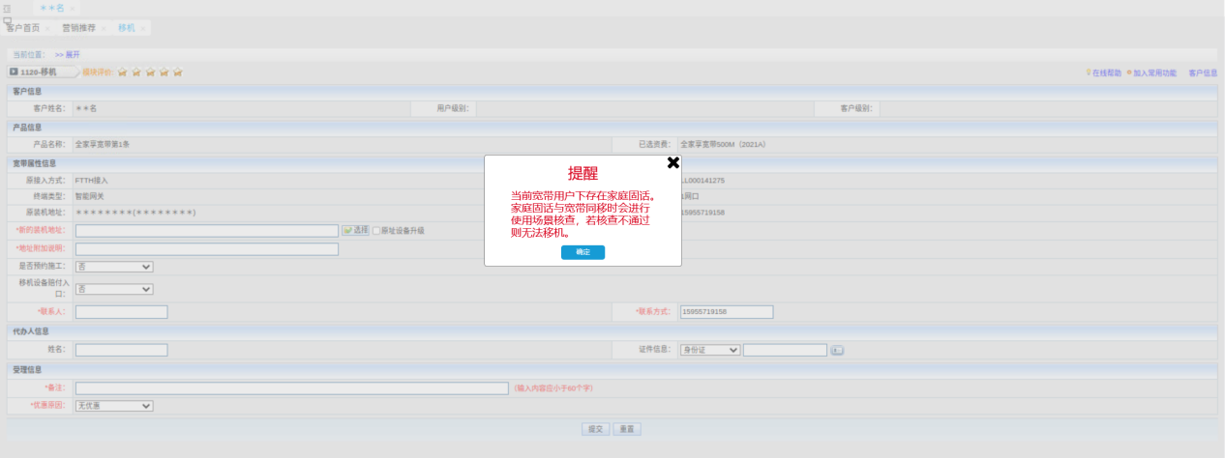

在家庭固话同移时校验新地址是否为非聚类地址：若为聚类地址则拒绝受理并提醒“移机新地址不为**家庭地址（非聚类地址，包含校园地址）**，无法同移家庭固话。家庭固话面向家庭客户提供服务，严禁用于非家庭用途。”

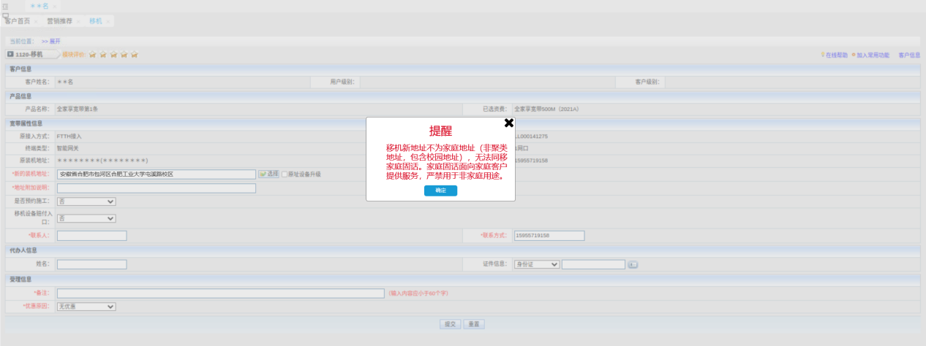

|  |  |  |
| --- | --- | --- |
| **页面元素名称** | **类型(增加/删除/修改)** | **详细描述和规则** |
|  |  |  |

### 业务流程及规则

新版家庭固话移机流程：

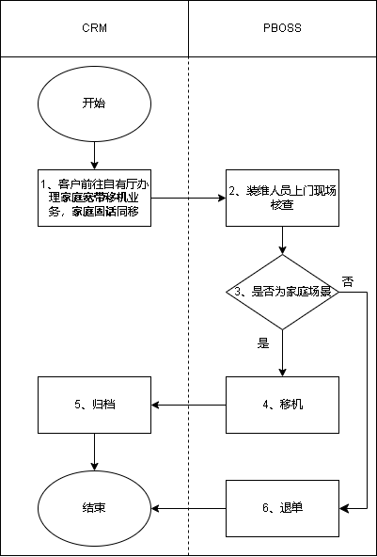

1、家庭固话移机时，校验新地址：若为非聚类地址（含校园地址），则默认选择“家庭”场景并允许办理；若为聚类地址，则不允许办理。

2、同址移机不做限制。

3、移机业务受理后，装维上门时先现场核查新地址再移机。PBOSS完成上门现场核查后反馈现场核查结果：若现场核查结果为“非家庭场景”则不移机，走退单流程；若现场核查结果为“家庭场景”则正常移机，并在移机完成后回单至CRM，CRM再归档。

**（二）移机无纸化协议变更，详见3.7章节**

### 中台业务组件

|  |  |  |
| --- | --- | --- |
| **组件序号** | **业务组件名称** | **业务组件功能** |
|  |  |  |
|  |  |  |

### 中台场景流程（新增）

### 中台场景能力（新增）

|  |  |  |  |
| --- | --- | --- | --- |
| 1. **序号** | **能力名称** | **能力描述** | **能力提供者** |
|  |  |  | 集中化 |
|  |  |  | CRM |

场景能力说明：

|  |  |  |  |
| --- | --- | --- | --- |
| **基本信息** | | | |
| 能力名称 |  | | |
| 能力描述 |  | | |
| 能力提供者 |  | | |
| 接口协议 |  | | |
| **输入参数** | | | |
| **参数名称** | **参数类型** | **是否可空** | **参数说明（格式，规则）** |
|  |  |  |  |
|  |  |  |  |
| **输出参数** | | | |
| **参数名称** | **参数类型** | **是否可空** | **参数说明（格式，规则）** |
|  |  |  |  |
|  |  |  |  |

### 后台（执行频率/时间点等要求）

### 验收标准

1、家庭固话移机增加核查流程。

2、变更固话无纸化协议第三十条。

## 预受理

### 场景描述

（一）**[R100]预受理**增加家庭固话解限现场核查提单入口。

（二）PBOSS派发装维上门现场核查。

### 界面

菜单：**[R100]预受理**

使用人：营业员

界面原型与交互：

**[R100]预受理：**

新增预受理业务选择-家庭固话现场核查。

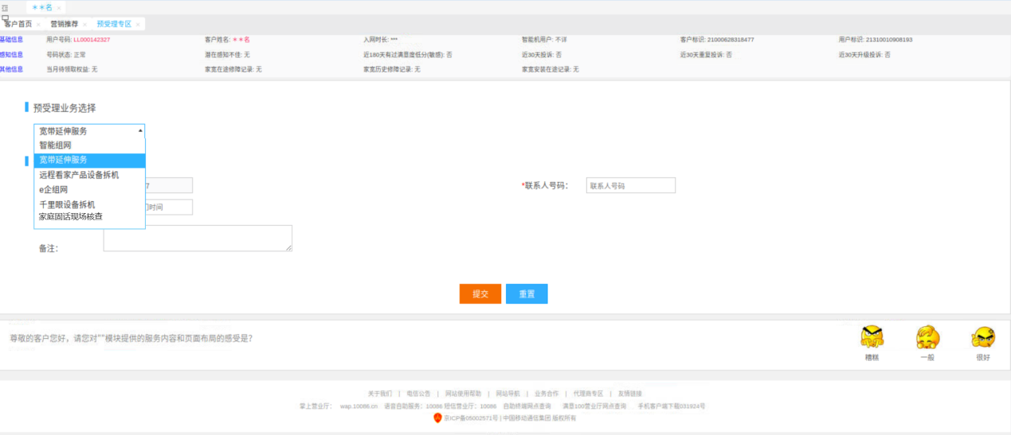

点击提交后校验宽带地址和固话。

地址校验：若为非家庭地址则拒绝受理并弹窗提醒：当前宽带地址为聚类地址，无法办理家庭业务现场核查。家庭业务现场核查仅限家庭地址宽带（非聚类地址）办理！

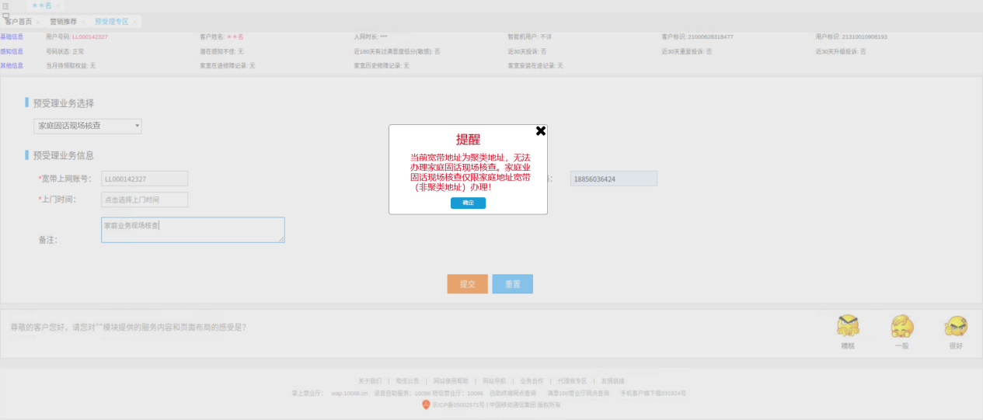

固话校验：若当前用户下无固话则拒绝受理并弹窗提醒：当前宽带用户下无固话，无法办理家庭固话现场核查。

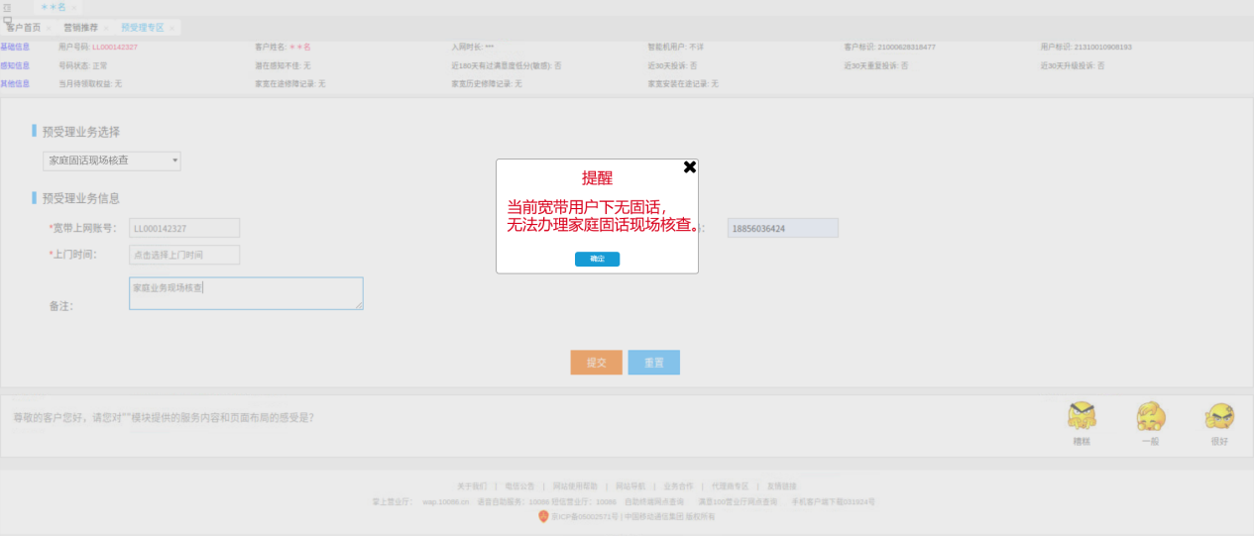

|  |  |  |
| --- | --- | --- |
| **页面元素名称** | **类型(增加/删除/修改)** | **详细描述和规则** |
|  |  |  |

### 业务流程及规则

解限流程：

*情景：营业员需要知晓家庭固话具体情况，使用该功能派装维人员上门核查。*

（一）**[R100]预受理**增加家庭业务现场核查提单入口。

1、前台**[R100]预受理**模块，预受理业务选择增加“家庭业务现场核查”。

2、在选择家庭业务现场核查点击下方提交并且地址校验通过后，CRM使用现有给PBOSS派单接口把宽带装机地址派现场核查单给PBOSS，PBOSS再派装维上门现场核查；同时在**[3714]宽带基本资料查询**模块新增“家庭业务现场核查”记录。PBOSS上门核查完成后回单包含核查结果，根据回单的结果记录核查结果。

（二）PBOSS派发装维上门现场核查。

前台在[R100]提单后，PBOSS派发装维上门现场核查，详见3.2.(五)。

### 中台业务组件

|  |  |  |
| --- | --- | --- |
| **组件序号** | **业务组件名称** | **业务组件功能** |
|  |  |  |
|  |  |  |

### 中台场景流程（新增）

### 中台场景能力（新增）

|  |  |  |  |
| --- | --- | --- | --- |
| 1. **序号** | **能力名称** | **能力描述** | **能力提供者** |
|  |  |  |  |
|  |  |  |  |

场景能力说明：

|  |  |  |  |
| --- | --- | --- | --- |
| **基本信息** | | | |
| 能力名称 |  | | |
| 能力描述 |  | | |
| 能力提供者 |  | | |
| 接口协议 |  | | |
| **输入参数** | | | |
| **参数名称** | **参数类型** | **是否可空** | **参数说明（格式，规则）** |
|  |  |  |  |
|  |  |  |  |
| **输出参数** | | | |
| **参数名称** | **参数类型** | **是否可空** | **参数说明（格式，规则）** |
|  |  |  |  |
|  |  |  |  |

### 后台（执行频率/时间点等要求）

### 验收标准

（一）增加提单入口

1、前台[R100]模块，预受理业务类型增加“家庭业务现场核查”。

2、前台[R100]模块提交预受理业务后，CRM派装维到宽带安装地址现场核查。

3、前台[3714]模块可查询结果，反馈“现场核查未发现问题”、“现场核查仍存在问题”。

（二）前台在[R100]提单后，PBOSS派发装维上门现场核查。

## 宽带基本资料查询

### 场景描述

（一）**[3714]预受理**增加家庭固话解限现场结果信息。

### 界面

菜单：**[3714]宽带基本资料查询**

使用人：营业员

界面原型与交互：

**[3714]宽带基本信息查询：**

在“在途订单行列表”栏目下新增栏目“家庭固话现场核查信息”显示当前宽带家庭固话现场核查的信息。在栏目名旁增加提醒：家庭固话现场核查在[R100]预受理模块发起。

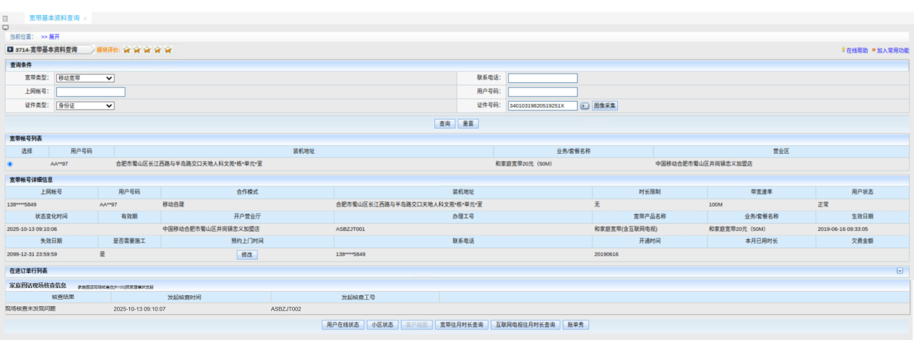

|  |  |  |
| --- | --- | --- |
| **页面元素名称** | **类型(增加/删除/修改)** | **详细描述和规则** |
|  |  |  |

### 业务流程及规则

前台**[3714]宽带基本资料查询**模块可查询结果，反馈核查结果、发起核查核时间和发起核查工号。核查结果枚举值为“现场核查未发现问题”和“现场核查存在问题”。

PBOSS回单时，CRM存储数据并提供能力接口供MOS调用。接口提供现场核查业务发起时间、发起人工号和核查结果。MOS在加载[3714]页面时调用接口更新数据。

### 中台业务组件

|  |  |  |
| --- | --- | --- |
| **组件序号** | **业务组件名称** | **业务组件功能** |
|  |  |  |
|  |  |  |

### 中台场景流程（新增）

### 中台场景能力（新增）

|  |  |  |  |
| --- | --- | --- | --- |
| 1. **序号** | **能力名称** | **能力描述** | **能力提供者** |
|  |  |  |  |
|  |  |  |  |

场景能力说明：

|  |  |  |  |
| --- | --- | --- | --- |
| **基本信息** | | | |
| 能力名称 |  | | |
| 能力描述 |  | | |
| 能力提供者 |  | | |
| 接口协议 |  | | |
| **输入参数** | | | |
| **参数名称** | **参数类型** | **是否可空** | **参数说明（格式，规则）** |
|  |  |  |  |
|  |  |  |  |
| **输出参数** | | | |
| **参数名称** | **参数类型** | **是否可空** | **参数说明（格式，规则）** |
|  |  |  |  |
|  |  |  |  |

### 后台（执行频率/时间点等要求）

### 验收标准

前台[3714]模块可查询结果，反馈“现场核查未发现问题”、“现场核查仍存在问题”。该信息由PBOSS传入,CRM维护。

## PBOSS上门核查

### 场景描述

（一）增加装维上门工单。

（二）增加门头和室内照片留存。

（三）增加家庭固话使用场景复核。

（四）增加终端签收码及使用告知。

（五）PBOSS增加装维“家庭业务现场核查”工单类型。

### 界面

菜单：不涉及界面改造

使用人：

界面原型与交互：

|  |  |  |
| --- | --- | --- |
| **页面元素名称** | **类型(增加/删除/修改)** | **详细描述和规则** |
|  |  |  |

### 业务流程及规则

1. 增加装维上门工单。

（二）上门工单增加门头照片和室内照片（**2张，室内至少一张**）。

1、家庭固话随融合宽带**新装机或移机**时，并在回单前拍照留存装机地门头照、室内（装机位置）照片。门头照片为必填项，室内照片1张为必填项。室内照片提示：需拍照话机装机位置，需包含话机设备。

2、家庭固话单独装机时，并在回单前拍照留存装机地门头和室内照片。门头照片为必填项，室内照片1张为必填项。室内照片提示：需拍照话机装机位置，需包含话机设备。

3、照片、使用场景通过实时几口存入无纸化系统备查，不提供用户查询。

4、工单的订单号，照片、场景随传订单信息给稽核。

（三）上门工单增加家庭固话使用场景复核

1、装维工单增加使用枚举值，为：家庭、政府、学校、企业、公益机构、办公园区、商务楼宇、沿街商铺（连锁）、酒店、民宿、专业市场、异常不得开通场景。

（1）使用枚举值选择“家庭”就正常安装，选择其他类型则走退单流程。装维退单也拍照留存证据，退单不进回捞池、不需要回访。

（2）Pboss传递装维工单至稽核系统。

（3）增加提示：请按实际进行选择家庭固话使用场景，装机后将开展稽核、跟踪。

（四）上门工单增加终端验证码及使用告知

包含固话业务装机、移机工单向用户发送终端验证码短信中，增加固话业务告知：“按照协议约定，您办理的家庭固话业务不得用于商业用途。如用于商业用途，将被限制呼入、呼出。如限制呼入、呼出，请您尽快退订业务。”装维上门回单时需要填写四位验证码。

1、变更固话与宽带同装/同移时短信模版（绿色为新增内容）：

*【家庭业务服务提醒】尊敬的客户您好！您申请办理的家庭业务已于2024年01月17日完成现场处理，具体服务内容如下：*

*1、宽带机主XXX，机主号码XXX，安装联系号码为XXX，安装地址为XXXX，宽带账号为XXX，校园网注册码为XXX；*

*2、设备签收：装维工程师在约定位置安装并调通电视/看家/组网业务设备。（1）路由器1台，设备SN尾号为:5851;2.光猫1台，设备SN尾号为:A6B1；*

*3、设备回收：装维工程师回收设备。（1）路由器1台，设备SN尾号为:1019；*

*4、固话用途：按照协议约定，您办理的家庭固话业务仅限家庭用途。如用于非家庭用途，将被限制呼入、呼出。如限制呼入、呼出，请您尽快退订业务。*

*上述设备签收码为321797。请您核对并确认上述服务内容，如无误请向装维工程师出示签收码。如有疑问请联系 10086。【中国移动】*

1. 单独办理固话安装业务时新增短信提醒，复用融合群宽带开通短信接口。

短信模版：

*【家庭业务服务提醒】尊敬的客户：您好！您办理的家庭固话已开通，请按照协议约定使用。再次提醒您：家庭固话业务不得用于非家庭用途，如违反此约定，该固话将被限制呼入、呼出。感谢您的理解与支持！【中国移动】*

（五）增加装维“家庭业务现场核查”工单类型。

1、装维在装机单模块，增加家庭业务现场核查工单类型，工单内容同家庭固话上门装机工单。选择使用场景枚举值为：家庭、政府、学校、企业、公益机构、办公园区、商务楼宇、沿街商铺（连锁）、酒店、民宿、专业市场、异常不得开通场景。选择“现场核查未发现问题 ”、“现场核查存在问题 ”。

2、上门现场核查前需要发通知短信。装维上门回单时需要填写四位验证码。

现场核查完成后不需要回访。

### 中台业务组件

|  |  |  |
| --- | --- | --- |
| **组件序号** | **业务组件名称** | **业务组件功能** |
|  |  |  |
|  |  |  |

### 中台场景流程（新增）

### 中台场景能力（新增）

|  |  |  |  |
| --- | --- | --- | --- |
| 1. **序号** | **能力名称** | **能力描述** | **能力提供者** |
|  |  |  |  |
|  |  |  |  |

场景能力说明：

|  |  |  |  |
| --- | --- | --- | --- |
| **基本信息** | | | |
| 能力名称 |  | | |
| 能力描述 |  | | |
| 能力提供者 |  | | |
| 接口协议 |  | | |
| **输入参数** | | | |
| **参数名称** | **参数类型** | **是否可空** | **参数说明（格式，规则）** |
|  |  |  |  |
|  |  |  |  |
| **输出参数** | | | |
| **参数名称** | **参数类型** | **是否可空** | **参数说明（格式，规则）** |
|  |  |  |  |
|  |  |  |  |

### 后台（执行频率/时间点等要求）

### 验收标准

（一）增加装维上门工单。

（二）上门工单增加门头和室内照片留存：

1、家庭固话随宽带装机 / 移机，回单前拍门头照、含固话设备的室内照，均为必填。

2、家庭固话单独装机，记录经纬度，回单前拍门头照、含固话设备的室内照，均为必填。

3、照片存无纸化系统备查，不向用户开放查询。

（三）上门工单增加家庭固话使用场景复核：

1、场景包括家庭、政府、学校等 12 类，含异常不得开通场景。

2、装维人员上门需核对使用场景与装维地址类型是否一致。

（四）上门工单增加终端签收码及使用告知：

1、固话装机、移机工单的终端签收码短信中，需加入不得用于商业用途及违规后果的告知。

（五）增加装维“现场核查”工单类型

1、装维上门回单后，回单内容传递给业务稽核系统。

2、业务稽核增加由地市稽核人员稽核，反馈“现场核查未发现问题”、“现场核查存在问题”。

## 用途不符限制呼出

### 场景描述

新增用户状态：**用途不符限制呼出——支持线上复通**，状态码**p 和 用途不符限制呼出——不支持线上复通**，状态码**q**。

### 界面

菜单：不涉及界面改造

使用人：

界面原型与交互：

|  |  |  |
| --- | --- | --- |
| **页面元素名称** | **类型(增加/删除/修改)** | **详细描述和规则** |
|  |  |  |

### 业务流程及规则

1、新增用户状态：

1. **用途不符限制呼出——支持线上复通**，该状态支持在[3933]复通和线上复通；
2. **用途不符限制呼出——不支持线上复通**，该状态仅支持[3933]复通，不支持线上复通。
3. 参考防盗用单停（小u）。

2、使用场景：

1. 家庭固话开户后，对于稽核不通过的家庭固话用户，在开通后变更用户状态为“用途不符限制呼出——不支持线上复通”来限制其呼出功能。
2. 大数据系统检测到家庭固话用户存在异常行为，变更用户状态为“用途不符限制呼出——不支持线上复通”限制其呼出功能。

3、短信发送：

在用户状态变更为新状态后，CRM发送短信通知用户。

短信模版：

【家庭业务服务提醒】尊敬的客户：您好！您办理的家庭固话已开通。因您 的家庭固话疑似用于非家庭用途，已被限制呼入、呼出或双停。请您尽快办 理业务退订。感谢您的理解与支持！【中国移动】

### 中台业务组件

|  |  |  |
| --- | --- | --- |
| **组件序号** | **业务组件名称** | **业务组件功能** |
|  |  |  |
|  |  |  |

### 中台场景流程（新增）

### 中台场景能力（新增）

|  |  |  |  |
| --- | --- | --- | --- |
| 1. **序号** | **能力名称** | **能力描述** | **能力提供者** |
|  |  |  |  |
|  |  |  |  |

场景能力说明：

|  |  |  |  |
| --- | --- | --- | --- |
| **基本信息** | | | |
| 能力名称 |  | | |
| 能力描述 |  | | |
| 能力提供者 |  | | |
| 接口协议 |  | | |
| **输入参数** | | | |
| **参数名称** | **参数类型** | **是否可空** | **参数说明（格式，规则）** |
|  |  |  |  |
|  |  |  |  |
| **输出参数** | | | |
| **参数名称** | **参数类型** | **是否可空** | **参数说明（格式，规则）** |
|  |  |  |  |
|  |  |  |  |

### 后台（执行频率/时间点等要求）

### 验收标准

1. 新增用户状态：**用途不符限制呼出——支持线上复通**，状态码**p** 和 **用途不符限制呼出——支持线上复通**，状态码**q**。
2. 在 开户后稽核/大数据检测出异常行为 时使用。
3. 用户状态变更为新状态后发送通知短信。

## 无纸化系统

### 场景描述

（一）变更固话无纸化协议第30条。

（二）移机无纸化协议新插入第七条，原第七条序号变为八。

（三）无纸化系统配合联调。

### 界面

菜单：不涉及界面改造

使用人：

界面原型与交互：

|  |  |  |
| --- | --- | --- |
| **页面元素名称** | **类型(增加/删除/修改)** | **详细描述和规则** |
|  |  |  |

### 业务流程及规则

（一）变更固话**开户**无纸化协议第30条。

**原条款：**

*30、甲方应遵守相关法律法规使用乙方提供的宽带服务，且不能将宽带服务用于商业活动，禁止通过带宽汇聚等手段用于 CDN 分发等。如违约用于商业活动，产生经济损失，乙方不承担任何责任。甲方如办理和家固话业务，不得用于商业用途。如甲方办理的和家固话用于商业用途，乙方可采取限制呼入、呼出等措施，如产生经济损失，乙方不承担任何责任。*

新条款：

1. *甲方应遵守相关法律法规使用乙方提供的宽带服务，且不能将宽带服务用于商业活动，禁止通过带宽汇聚等手段用于 CDN 分发等。如违约用于商业活动，产生经济损失，乙方不承担任何责任。家庭固话仅限个人用户使用身份证办理，面向家庭场景提供服务，不得用于商业用途。甲方办理家庭固话后，乙方有权对装机位置、呼入呼出情况（不含通话内容）进行分析，如疑似用于商业用途，乙方可采取限制呼入、呼出等措施，如产生经济损失，乙方不承担任何责任，甲方应尽快退订家庭固话业务。*

（二）**移机**无纸化协议新插入第七条，原第七条序号变为八。

条款：

*7、家庭固话面向家庭场景提供服务，不得用于商业用途。甲方办理家庭固话后，乙方有权对装机位置、呼入呼出情况（不含通话内容）进行分析，如疑似用于商业用途，乙方可采取限制呼入、呼出等措施，如产生经济损失，乙方不承担任何责任，甲方应尽快退订家庭固话业务。*

（三）无纸化系统配合相关改造和联调。

### 中台业务组件

|  |  |  |
| --- | --- | --- |
| **组件序号** | **业务组件名称** | **业务组件功能** |
|  |  |  |
|  |  |  |

### 中台场景流程（新增）

### 中台场景能力（新增）

|  |  |  |  |
| --- | --- | --- | --- |
| 1. **序号** | **能力名称** | **能力描述** | **能力提供者** |
|  |  |  |  |
|  |  |  |  |

场景能力说明：

|  |  |  |  |
| --- | --- | --- | --- |
| **基本信息** | | | |
| 能力名称 |  | | |
| 能力描述 |  | | |
| 能力提供者 |  | | |
| 接口协议 |  | | |
| **输入参数** | | | |
| **参数名称** | **参数类型** | **是否可空** | **参数说明（格式，规则）** |
|  |  |  |  |
|  |  |  |  |
| **输出参数** | | | |
| **参数名称** | **参数类型** | **是否可空** | **参数说明（格式，规则）** |
|  |  |  |  |
|  |  |  |  |

### 后台（执行频率/时间点等要求）

### 验收标准

1、固话开户无纸化工单第30条变更、固话移机无纸化工单新增第七条。

2、无纸化系统配合联调。

## 配合联调

### 场景描述

CRM配合中国移动APP、稽核系统联调。

### 界面

菜单：不涉及界面改造

使用人：

界面原型与交互：

|  |  |  |
| --- | --- | --- |
| **页面元素名称** | **类型(增加/删除/修改)** | **详细描述和规则** |
|  |  |  |

### 业务流程及规则

1. 中国移动APP新增已订购家庭固话退订能力，CRM配合联调。
2. 稽核系统从CRM抽取稽核材料，CRM配合联调。

### 中台业务组件

|  |  |  |
| --- | --- | --- |
| **组件序号** | **业务组件名称** | **业务组件功能** |
|  |  |  |
|  |  |  |

### 中台场景流程（新增）

### 中台场景能力（新增）

|  |  |  |  |
| --- | --- | --- | --- |
| 1. **序号** | **能力名称** | **能力描述** | **能力提供者** |
|  |  |  |  |
|  |  |  |  |

场景能力说明：

|  |  |  |  |
| --- | --- | --- | --- |
| **基本信息** | | | |
| 能力名称 |  | | |
| 能力描述 |  | | |
| 能力提供者 |  | | |
| 接口协议 |  | | |
| **输入参数** | | | |
| **参数名称** | **参数类型** | **是否可空** | **参数说明（格式，规则）** |
|  |  |  |  |
|  |  |  |  |
| **输出参数** | | | |
| **参数名称** | **参数类型** | **是否可空** | **参数说明（格式，规则）** |
|  |  |  |  |
|  |  |  |  |

### 后台（执行频率/时间点等要求）

### 验收标准

1. 中国移动APP新增已订购家庭固话退订能力，CRM配合联调。
2. 稽核系统从CRM抽取稽核材料，CRM配合联调。

# 非功能需求

**4.1数据割接**

**4.2处理能力要求**

本次改造不涉及处理能力变更的要求。

|  |  |  |
| --- | --- | --- |
| **功能名称** | **平均响应时间**  **（查询类1s、受理类3s）** | **并发处理能力**  **（同时在线用户数、接口并发量）** |
|  |  |  |
|  |  |  |

**4.3可靠性保障（风险高的业务，增加快速关闭和隔离的要求）**

**4.4日志要求（明确需要记录的日志信息、保存方式--数据库表、文件、日志中是否存在敏感信息、日志中的敏感信息处理方式）**

**4.5运行监控（工单积压、失败量异常、业务量异常等监控要求）**

**4.6安全要求（数据脱敏、金库管控、接口报文加密、接口接入认证、系统登录认证、权限控制等要求）**

**4.7数据稽核要求（涉及到资金、跨系统同步重要资料的业务，需要新增的稽核点）**

# 遗留问题

文档变更历史

|  |  |  |  |
| --- | --- | --- | --- |
| **版本** | **修改日期** | **修改人** | **变更内容描述** |
| V1.0 | 2025-9-12 | 章念涵、曾帅 | 新建 |

需求摘要

|  |  |
| --- | --- |
| **需求来源部门** | 产品运营中心 |
| **需求申请人** | 李慧敏 |
| **优先级（及理由）** | 一般 |
| **期望上线时间** | 2025-8-28 |